Использование нестандартного оборудования при проведении НОД по физической культуре в МБДОУ «Детский сад «Мишутка»
Чванова Анна Владимировна
инструктор по физической культуре
МБДОУ «Детский сад «Мишутка»

Растить детей здоровыми, сильными – задача каждого дошкольного учреждения. И в наш современный век особенно актуальными задачами являются привитие детям интереса к физической культуре и спорту, а также обучение их доступным двигательным умениям и навыкам.
Не секрет, что большую часть времени дети проводят в статическом положении: у телевизоров, компьютеров, за столами. Поэтому в детских садах стараются повысить двигательную активность детей с целью формирования культуры движений, систематизации образовательных, оздоровительных и воспитательных задач, которые бы обеспечивали физическое развитие, функциональное совершенствование организма и для укрепления здоровья детей.
В дошкольных учреждениях основная форма развития двигательной активности детей – физкультурные занятия. В целях развития и поддержания интереса к занятиям важно позаботиться о подборе физкультурного оборудования. Рациональный подбор оборудования, его обновление, внесение новых пособий, их перестановка или чередование – все это помогает реализовать содержание разных типов занятий (тренировочное, игровое, сюжетно-игровое, контрольно-проверочное).
Одним из средств решения поставленных задач является использование на физкультурных занятиях, праздниках и развлечениях нестандартного оборудования.
В основном оно изготавливается из подручного материала: пенопласта, крышек от бутылок, фломастеров, остатков линолеума, поролона, клейкой бумаги, цветного скотча, капсул от киндер-сюрпризов и т.д. Сделанные пособия являются многофункциональными. Они используются в общеразвивающих упражнениях, в основных движениях, соревнованиях, на праздниках и развлечениях.
В наших дошкольных учреждениях руками инструкторов по физической культуре создано нестандартное оборудование, используемое в разных видах двигательной деятельности.
“Снежинки” - применяются для ОРУ; выполнены из картона, обклеены клейкой бумагой, прикреплены к использованным фломастерам.
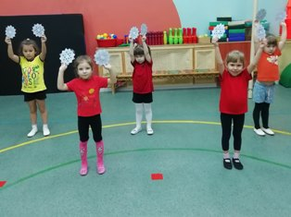
“Листочки” - применяются для ОРУ, для игр “Соберись в букет”, “Найди свой цвет”, “Найди себе пару”; выполнены из картона, обклеены цветным скотчем или цветной клейкой бумагой; прикреплены к использованным фломастерам.

“Цветочки” - применяются для развития ориентировки в пространстве, сенсорного развития, используются в играх “Собери цветок”, “Найди свой цветок”, “Пройди по лепесткам цветка”.
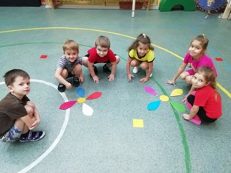
“Шишки” - применяются для развития мелкой моторики, для ориентировки в пространстве, для профилактикиплоскостопия; используются в играх и аттракционах “У медведя во бору”, “Чья команда быстрее соберет шишки”; для профилактики плоскостопия кладутся в ящик, накрываются тканью и дети ходят по ним.
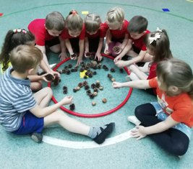

“Бабочки” - применяются для развития дыхательной мускулатуры в играх “Лети как бабочка”, “Чья бабочка быстрее прилетит на цветок”; выполнены из цветного картона, обклеены скотчем, прикреплены к веревочке с колечком.
“Колпачки” - применяются для профилактики нарушений осанки, в игре “Колпачок”, “Кто быстрее к своему колпачку”; выполнены из картона, обклеены оберточной бумагой.
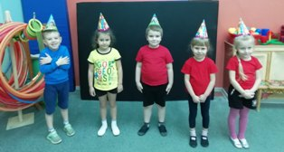
“Кочки” - используются для профилактики плоскостопия; наполнены пробками от бутылок, мелкими камушками, крупой и поролоном, обшиты искусственной кожей и тканью.
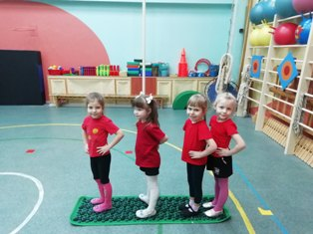
“Махнушки” - используются для ОРУ, для выступления на праздниках; выполнены из гофрированной бумаги.
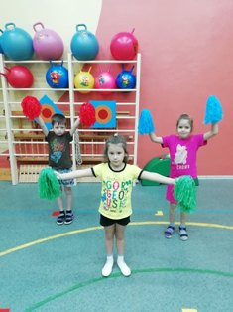
“Мешочки для метания” - используются для развития силы рук, профилактики нарушений осанки, для ОРУ, для метания вдаль, в горизонтальную и вертикальную цель; сшиты из искусственной кожи; наполнены крупой по 150-200 гр.
“Дорожка со следами” - используется для ползания и координации движений; сшита из клеенки; в “следочки” для коленей и ладоней вставлен поролон.
“Снежки” - используются на праздниках и развлечениях, в метании; сшиты из марли, наполнены ватой.
“Ленточки” - используются для ОРУ, на праздниках, в игре “Хвостики”,
“Ловишки с лентами”; сшиты из атласной ленты, на одном конце колечко.
“Гимнастическая лента” - используется для развития координационных способностей, для выступлений на праздниках и развлечениях; лента атласная прикреплена с помощью маленьких “карабинчиков” к палочке.
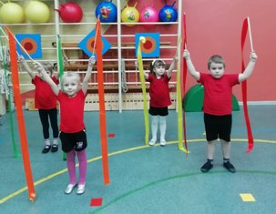
“Мягкие мячи” - используются для профилактики нарушений осанки, для метания, для развития координационных способностей, для обегания и перешагивания; сшиты из цветного флиса, наполнены поролоновой крошкой.
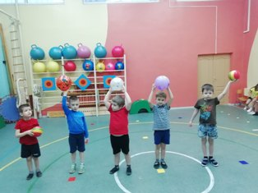
“Шнуры гимнастические” - применяются для ОРУ, для аттракционов и игр “Чья дорожка длиннее”, “Перепрыгни через ручейки”; сделаны из веревки, концы обклеены цветной изолентой.
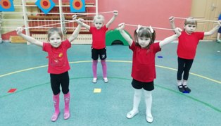
“Гимнастические палочки” - применяются для профилактики плоскостопия; выполнены из дерева, очень тщательно обработаны
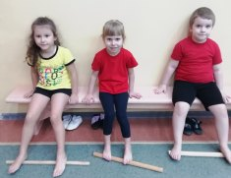
“Флажки” - используются для ОРУ, на праздниках и развлечениях, в играх; сшиты из разноцветной ткани и прикреплены к палочкам.
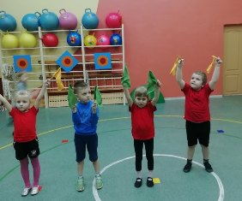
Игры с использованием нестандартного оборудования:
“Соберись в букет” - дети под музыку выполняют подскоки с листочками в руках, с окончанием музыки должны встать около “пенечка” того цвета, какого листочки.
“Найди свой цвет” - дети под музыку бегут по залу с листочками в руках, кружатся, выполняют подскоки. С окончанием музыки встают около “таблетки-пенечка” такого цвета, какого у них листочки (руки вверх).
“Найди себе пару” - у детей листочки в руках. Они выполняют подскоки под музыку, различные ритмические движения, кружатся, бегут по залу мелкими семенящими шагами. С окончанием музыки должны найти пару с такими же (по цвету) листочками в руках.
“Кто быстрее соберет” - игра-аттракцион. На полу в обруче рассыпаны капсулы от киндер-сюрпризов или цветные крышки от пластиковых бутылок. Дети по сигналу собирают их в ведерко – кто быстрее. Вариант 2: собирают капсулы или крышки с завязанными глазами.
“Чья команда быстрее” - игра-аттракцион (командная). То же, что и в игре 4, но участвуют несколько человек (2-3 или 3-4)
“Собери зерно” - игра-аттракцион. Крышки или капсулы от киндер-сюрпризов разбросаны по всему залу. Собирают командой в ведерко или корзину. Одна команда крышки, другая – капсулы.
“Собери цветок” - игра-аттракцион. По всему залу разложены лепестки и сердцевина цветка. Каждая команда (кто быстрее) должна быстро собрать лепестки и из них выложить цветок.
“Найди свой цветок” - дети под музыку выполняют подскоки, шаги прямого галопа, ритмические движения; с окончанием музыки должны быстро встать около определенного цветка, на какой укажет ведущий (цветок определенного цвета или можно дать название цветку, например - красный мак, желтая ромашка).
“Чья команда быстрее соберет шишки” - игра-аттракцион. В обруче лежат шишки (равное количество). По сигналу дети собирают шишки в ведерко, кто быстрее. Участвует 2-3 команды по 2-3 человека в каждой.
“У медведя во бору” - по залу разбросаны шишки. Дети ходят по залу, собирают шишки и говорят слова: “У медведя во бору шишечки в лесу беру, а медведь не спит, он на нас рычит”. Как только скажут последние слова – убегают в “домик”, медведь их догоняет. Пойманные - выбывают из игры.
“Лети, как бабочка” - у детей в каждой руке “бабочка” на ниточке. Звучит музыка, дети разводят руки в стороны и летят, как бабочки (бегут легко, на носках). С окончанием музыки, приседают на корточки (“садятся на цветок”).
“Чья бабочка быстрее прилетит на цветок” - командная игра. Дети летают, как бабочки по залу. В руках у них “бабочки” на ниточках. С окончанием музыки команды быстро летят к своему “цветку” (заранее обговаривают у кого какой цветок).
“Колпачок” - используют в качестве пособия для профилактики нарушения осанки. Дети встают на одну линию, на голову ставят колпачок. По команде идут до ориентира. Выигрывает тот, кто не уронил колпачок.
“Колпачок” - вариант 2. Дети встают в круг вокруг “колпачка” - ребенок на голове которого колпачок. Идут по кругу и говорят слова: “Дети шли, шли, колпачок нашли. Чок, чок, чок, чок! Где стоит твой колпачок? Не зевай, не зевай, колпачок занимай”. Кто быстрее встанет около “колпачка”, тот и надевает колпачок и встает в центр.
“Ловишки с лентами” или “Хвостики” - дети сзади прикрепляют ленточку, убирая один конец в шорты, под музыку бегают от ловишки. У кого ловишка сорвал “хвостик”, тот выбывает из игры. С окончанием музыки игра прекращается, дети выполняют упражнения на дыхание и выбирается новый ловишка.
“Чья дорожка длиннее” - можно проводить в виде эстафеты. У каждого участника в руке веревочка. Каждый добегает до ориентира и кладет веревочку, второй участник кладет веревочку рядом. Так повторяется до тех пор, пока участники эстафеты не выложат дорожку. Подводятся итоги чья команда быстрее закончит, и чья дорожка длиннее.
“Перепрыгни через ручейки” - параллельно кладутся две веревочки – “ручеек”. Можно выложить несколько ручейков разной ширины и провести соревнования – “Перепрыгни через ручейки”.
“Поймай рыбку” - игра-аттракцион. В каждом обруче равное количество рыбок. Дети садятся на стульчик или “пенечек” и ловят рыбу (кто быстрее поймает рыбку).

